O ÚT ĐẶC SẢN HUẾ / HỒ SƠ DỰ ÁN
Bàn giao tổng quan dự án
Bản đồ tài liệu, quyết định đã khóa và thứ tự thi công
Mã tài liệu | OUT-GEN-001
Phiên bản | 1.0
Ngày phát hành | 28/07/2026
Trạng thái | BASELINE ĐÃ KHÓA

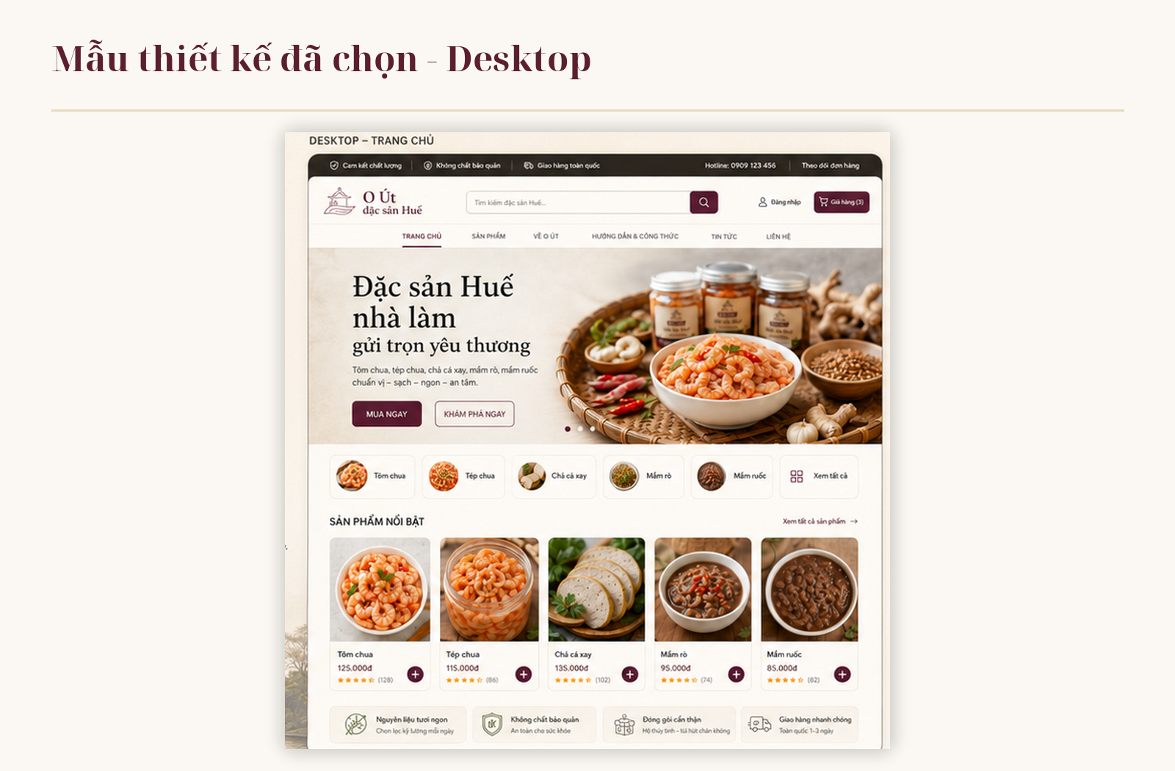
QUYẾT ĐỊNH NỀN TẢNG Laravel 13 monolith trên một VPS; Blade + Livewire 4 cho storefront; Filament 5 cho admin; MySQL; không tách Cloudflare Pages/Workers trong phiên bản này.

Mục lục nội dung
01. Mục tiêu và bối cảnh
02. Quyết định đã khóa
03. Danh mục hồ sơ bàn giao
04. Phạm vi phiên bản 1
05. Ngoài phạm vi
06. Thứ tự thi công
07. Tiêu chuẩn hoàn thành
08. Quản lý thay đổi

CÁCH SỬ DỤNG Đọc tài liệu Tổng quan trước, sau đó triển khai theo thứ tự: phạm vi sản phẩm → UI/UX → kiến trúc → dữ liệu & nghiệp vụ → SEO → vận hành & nghiệm thu.

1. Mục tiêu và bối cảnh
O Út đặc sản Huế là website bán đồ ăn nhà làm gồm tôm chua, tép chua, chả cá xay, mắm rò và mắm ruốc. Mô hình vận hành hiện tại là một chủ sở hữu, số lượng sản phẩm ít, quy trình xử lý đơn tập trung và tải mục tiêu tối đa khoảng 1.000 đơn mỗi ngày.
Mục tiêu của bộ hồ sơ này là loại bỏ phần “đoán ý” khi thi công. Đội phát triển có thể dùng trực tiếp để dựng giao diện, dữ liệu, admin, order flow, SEO, triển khai VPS và nghiệm thu. Những hệ thống chưa cần cho mô hình hiện tại không được đưa vào baseline.
NGUYÊN TẮC KIẾN TRÚC Ưu tiên ít thành phần, dễ hiểu, dễ khôi phục. Một người phải có thể quản lý toàn bộ website mà không cần vận hành nhiều nền tảng hoặc nhiều pipeline triển khai.

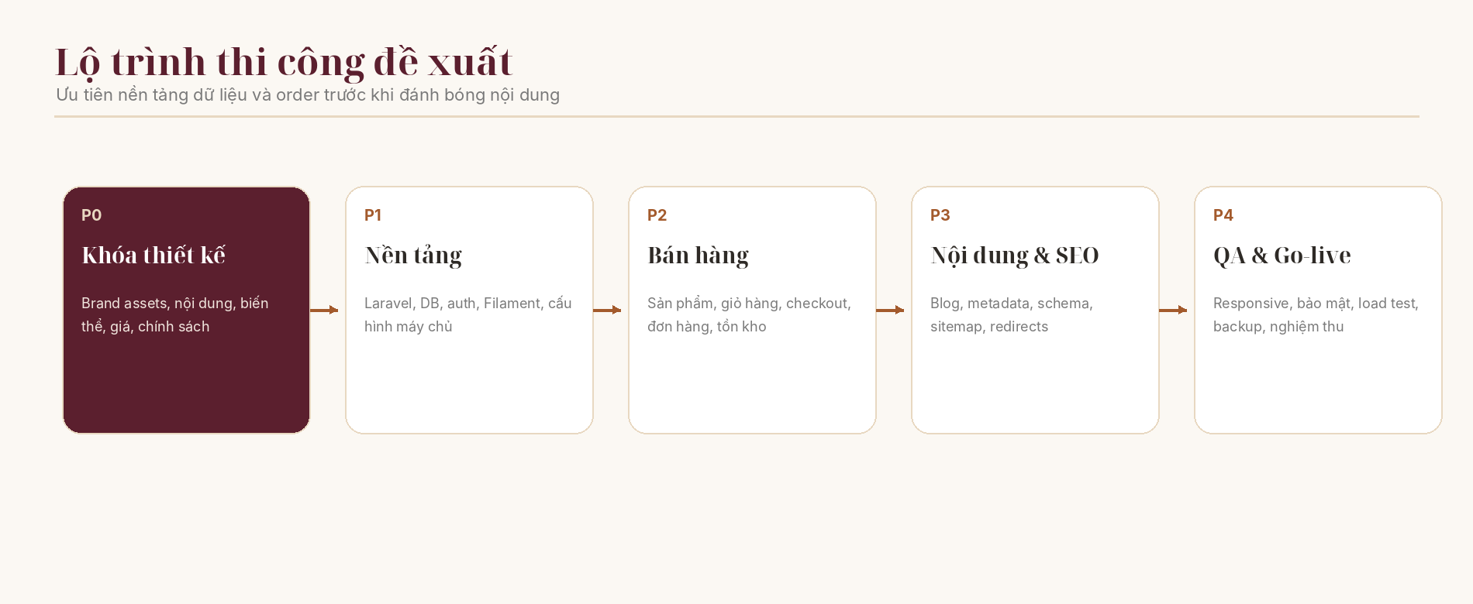
Lộ trình thực hiện từ khóa dữ liệu đến go-live.

2. Quyết định đã khóa
Hạng mục | Quy định / quyết định
Kiến trúc | Laravel monolith duy nhất trên một VPS; storefront, checkout, blog và admin dùng chung codebase.
Framework | Laravel 13, PHP 8.3, Blade, Livewire 4, Tailwind CSS 4, Alpine.js và Filament 5.
Cơ sở dữ liệu | MySQL 8 đặt cùng VPS; transaction bắt buộc khi tạo đơn và cập nhật tồn kho.
Admin | Filament 5, chỉ chủ sở hữu đăng nhập trong phiên bản 1.
Queue / cache | Database queue, file cache, database session. Chưa cần Redis.
Lưu ảnh | Local public storage trên VPS; tạo ảnh tối ưu khi upload; backup ra ngoài VPS.
Thanh toán | COD và chuyển khoản thủ công/QR. Chưa tích hợp cổng thanh toán online.
Giao hàng | Cấu hình phí giao thủ công theo vùng hoặc mức đơn. Chưa tích hợp API hãng vận chuyển.
SEO | Server-rendered HTML, sitemap, canonical, structured data, blog và liên kết nội bộ.
Hạ tầng ngoài | Không dùng Cloudflare Pages/Workers cho ứng dụng. DNS/CDN chỉ là tùy chọn sau này, không phải thành phần bắt buộc.

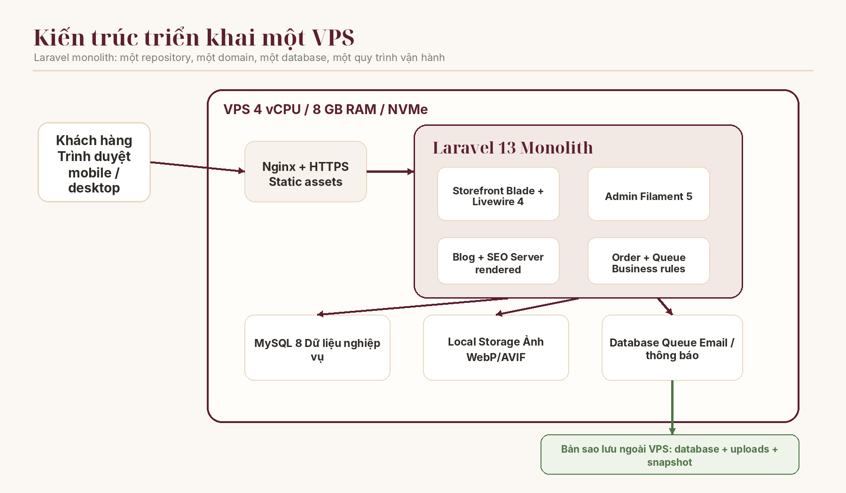
Kiến trúc baseline: mọi chức năng chạy trong một VPS, chỉ backup nằm ngoài máy.

3. Danh mục hồ sơ bàn giao
Mã | Tài liệu | Mục đích
OUT-GEN-001 | Bàn giao tổng quan dự án | Đọc đầu tiên; khóa scope, kiến trúc và thứ tự thi công.
OUT-PRD-001 | Đặc tả sản phẩm và phạm vi | Yêu cầu chức năng, user flow, business acceptance.
OUT-UX-001 | Đặc tả UI/UX và Design System | Quy chuẩn giao diện desktop/mobile và component.
OUT-TECH-001 | Thiết kế kỹ thuật Laravel VPS | Kiến trúc code, module, bảo mật, hiệu năng.
OUT-DATA-001 | Dữ liệu, nghiệp vụ đơn hàng và route contract | Database, trạng thái, transaction, validation.
OUT-SEO-001 | SEO, nội dung và đo lường | Metadata, schema, sitemap, content cluster, analytics.
OUT-OPS-001 | Triển khai, vận hành, kiểm thử và nghiệm thu | VPS, deploy, backup, monitoring, QA, UAT.

4. Phạm vi phiên bản 1
- Trang chủ responsive theo mẫu thiết kế đã chọn.
- Danh sách và chi tiết 5 nhóm sản phẩm; hỗ trợ biến thể trọng lượng, giá, tồn kho và ảnh.
- Giỏ hàng, checkout khách vãng lai, COD/chuyển khoản, trang đặt hàng thành công và tra cứu đơn.
- Admin đăng nhập, dashboard đơn giản, CRUD sản phẩm, xử lý đơn, CRUD blog và cấu hình cửa hàng.
- Blog tối ưu SEO, trang giới thiệu, liên hệ, bảo quản, giao hàng và đổi trả.
- Quản lý trạng thái đơn, lịch sử thay đổi, snapshot giá sản phẩm tại thời điểm mua.
- Ảnh sản phẩm được nén và tạo nhiều kích thước; Nginx phục vụ trực tiếp.
- Backup database và uploads ra ngoài VPS; health check và cảnh báo cơ bản.
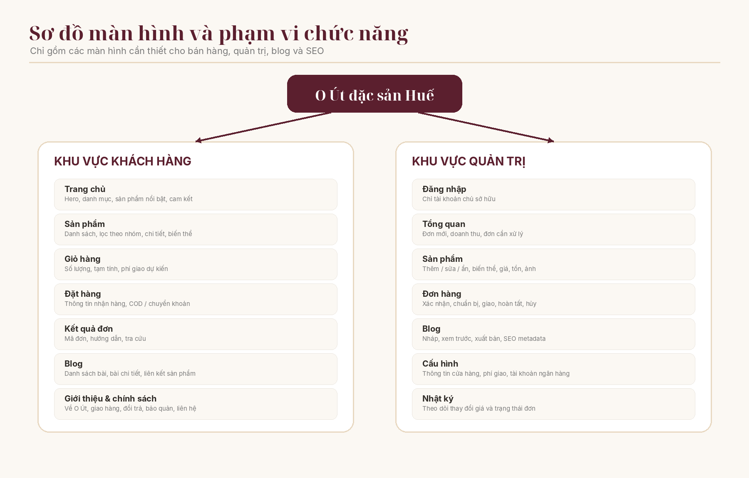
Sơ đồ màn hình baseline cho khách hàng và quản trị.

5. Ngoài phạm vi
Các hạng mục dưới đây không được tự ý thêm vào sprint hoặc database của phiên bản 1. Khi phát sinh nhu cầu thật, chúng phải được mở thành change request riêng.
Hạng mục ngoài phạm vi | Lý do chưa triển khai
Ứng dụng mobile native | Website responsive đã đủ cho mô hình hiện tại.
Đăng ký tài khoản khách hàng / loyalty | Tạo thêm ma sát checkout và tăng chi phí vận hành.
Marketplace, đa nhà bán, đa chi nhánh | Không phù hợp mô hình một người, một thương hiệu.
Microservice, Kubernetes, nhiều VPS | Không cần cho tải mục tiêu và làm tăng điểm lỗi.
Cloudflare Pages/Workers/D1 | Tách deployment và dữ liệu mà không tạo giá trị tương xứng.
ERP, kế toán, POS, CRM phức tạp | Chưa có yêu cầu tích hợp trong phạm vi website này.
Cổng thanh toán và API vận chuyển | Chỉ triển khai khi quy trình thủ công trở thành nút thắt.
AI chatbot, recommendation engine | Không ảnh hưởng mục tiêu bán hàng cốt lõi phiên bản 1.
Đa ngôn ngữ | Nội dung và khách hàng mục tiêu hiện là tiếng Việt.

6. Thứ tự thi công
- Khóa dữ liệu sản phẩm thực tế: tên, trọng lượng, giá, tồn, ảnh, cách dùng, bảo quản và chính sách.
- Tạo project Laravel, database, admin owner và baseline deployment trên staging.
- Dựng module sản phẩm và admin trước để có dữ liệu thật phục vụ UI.
- Dựng storefront theo design system, sau đó giỏ hàng và checkout.
- Hoàn thiện order state machine, email/thông báo, tra cứu đơn và lịch sử trạng thái.
- Hoàn thiện blog, metadata, sitemap, schema và nội dung chính sách.
- Chạy test chức năng, responsive, SEO, bảo mật, backup restore và load test.
- Go-live sau khi toàn bộ điều kiện nghiệm thu bắt buộc đạt.

7. Tiêu chuẩn hoàn thành
Nhóm | Definition of Done
Thiết kế | Khớp design system, responsive 360–1440 px, không vỡ layout, đầy đủ loading/empty/error/out-of-stock.
Nghiệp vụ | Tổng tiền chỉ tính server-side; không tạo đơn thiếu item; không bán âm tồn; trạng thái đúng state machine.
Admin | Chủ sở hữu thêm/sửa/ẩn sản phẩm, cập nhật đơn, xuất bản blog mà không cần sửa code.
SEO | Mỗi trang indexable có title, description, canonical, OG, schema, sitemap; trang riêng tư noindex.
Hiệu năng | Đạt ngân sách hiệu năng và load test trong OUT-OPS-001.
Vận hành | Có backup tự động, restore test, health check, log rotation, quy trình deploy/rollback.
Bàn giao | Source code, .env.example, migration, seed admin, hướng dẫn deploy, tài khoản và checklist nghiệm thu.

8. Quản lý thay đổi
Bất kỳ thay đổi nào tác động đến phạm vi, dữ liệu, order flow, SEO URL hoặc kiến trúc VPS đều phải được ghi thành change request gồm: mục tiêu, lý do, ảnh hưởng UI, ảnh hưởng database, rủi ro, thời gian, phương án rollback và người duyệt.
Luật chống scope creep: Không chấp nhận “thêm nhanh một chút” nếu tính năng tạo thêm bảng dữ liệu, quyền truy cập, integration hoặc quy trình vận hành mới.

